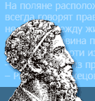      ​  Региональный проект "Школа Архимеда" .

           Это инновационная система физико-математического образования в учебных учреждениях региона.   
          «Школа Архимеда» – это своего рода большая игра, в которой на каждом этапе надо набирать баллы — «медали Архимеда», «золотые монеты», марки. И в зависимости от количества баллов в финале можно выиграть реальные призы, который учреждаются ежегодно в сотрудничестве с бизнес-сообществом и общественностью муниципальных образований.

**Раздел 1. ИНФОРМАЦИОННАЯ КАРТА ПРОЕКТА**

|  |  |
| --- | --- |
| **1.1.Наименование проекта** | «Школа Архимеда» |
| **1.2.Исполнители** | Учителя математики и физики  Муниципального бюджетного образовательного учреждения основной общеобразовательной школы с. Верхний  Ломов, учителя начальных классов, представители общественности.    Ф.И.О. лица, ответственного за реализацию Проекта:  Чепурнова Р.Д. |
| **1.3.Адресная направленность (целевая группа Проекта)** | Обучающиеся  1-9 классов |
| **1.4. Сроки и этапы реализации Проекта** | Январь 2015 г- декабрь 2016 г.  1 этап – (январь 2015 года) – **Изучение** Концепции развития математического образования РФ, Концепции физико-математического образования Пензенской области, теоретической модели реализации проекта «Школа Архимеда», разработка дорожной карты проекта «Школа Архимеда».  2 этап –  (январь - декабрь 2015 года) – реализация проекта «Школа Архимеда»;  размещение материалов, презентаций на сайте школы.  3 этап - (декабрь 2015 года) – подведение итогов «Школы Архимеда».  4 этап-(январь - декабрь 2016 года) – реализация проекта «Школа Архимеда»;  размещение материалов, презентаций на сайте школы.  5 этап - (декабрь 2016 года) – подведение итогов «Школы Архимеда». |

**Раздел 2. ОПИСАНИЕ ПРОЕКТА**

|  |  |
| --- | --- |
| **2.1.Актуальность проекта** | На современном российском рынке труда четко прослеживается тенденция повышения спроса на инженерно-технические профессии. По распоряжению Правительства РФ от 24.12.13 № 2506 – р была утверждена Концепция развития математического образования РФ. Для массового привлечения детей к занятиям математикой и физикой была разработана Концепция физико-математического образования Пензенской области (Поручение Правительства Пензенской области  № 11/01-01 от 15.01.2014г.).  В рамках этой концепции начал свою работу региональный проект «Школа Архимеда». «Школа Архимеда» – это инновационная система по реализации концепции физико-математического образования Пензенской области. |
| **2.2.Основания для инициации проекта** | Концепции развития математического образования РФ, Концепции физико-математического образования Пензенской области |
| **2.3.Цель проекта** | * Развитие интереса школьников к предметам физико-математического цикла; * предоставление дополнительных возможностей получения качественного физико-математического образования; * содействие профилизации школьников; * оказание помощи учащимся в выборе профессии. |
| **2.4.Задачи проекта** | * Привлечение учащихся к дополнительным занятиям по математике и физике на факультативных занятиях, кружках, курсах по выбору и элективных курсах; * внедрение инновационных моделей обучения в школе (широкое использование компьютерных игр, иллюстрирующих законы физики, компьютерные симуляторы физических и математических законов, активное использование систем компьютерной математики, виртуальных лабораторий и др.); * проведение соревнований, конкурсов, олимпиад, конференций по математике и физике, творческих работ по математике и физике в рамках «Школы Архимеда» творческих работ по математике и физике в рамках «Школы Архимеда» |
| **2.5.Содержание проекта**  **http://content.schools.by/vlomov/library/m-medal.png** | Реализация  проекта  «Школа Архимеда» будет способствовать повышению интереса к предметам физико-математической направленности  посредством участия в различных мероприятиях (конкурсы, проекты,   олимпиады, неделя математики-физики, марафон по решению задач и т.д.).     Система в основной школе имеет 3 ступени и охватывает школьников с 1 по 9  класс, их родителей, учителей и энтузиастов – представителей общественности.  Мотивационным стимулом, охватывающим все ступени «Школы Архимеда»,  является система накопительных баллов.  **Реализуется проект в виде большой игры,** где за участие в каждом направлении выдается ребенку количество бонусов или «Медалей Архимеда». Если ребенок собирает коллекцию из 6 бонусов (медалей),  то ему выдается Сертификат учащегося «Школы Архимеда».  Сертификат «Школы Архимеда» выдаётся школе при условии получения Сертификатов учащегося «Школы Архимеда»  в количестве - не менее 5% от общего числа учащихся школы.  В рамках Проекта предполагается:  - участие в  мероприятиях, содействующих развитию интереса к математике и физике: дистанционная олимпиада «Школа Архимеда»,  конкурс проектов «Математика вокруг нас»;  - участие в  семинарах - вебинарах  для учителей, реализующих региональный проект;  - информировать общественность о проводимых в рамках Проекта мероприятиях (размещение информации на сайте школы). |
| **2.6.Партнеры проекта** | Кафедра естественно-математических предметов общего образования ИРР Пензенской области;  Управление образования Администрации Нижнеломовского района;  Общеобразовательные организации Пензенской области. |
| **2.7.Планируемые результаты эффективности** | 1. Рост числа учащихся, посещающих кружки и факультативы по математике и физике.  2. Рост количества участников школьных, районных, областных, российских, международных олимпиад по математике и физике.  3. Увеличение числа учащихся, занимающихся проектной деятельностью. |

**Дорожная карта проекта**

|  |  |  |  |
| --- | --- | --- | --- |
| **№ п/п** | **Наименование мероприятия** | **Сроки реализации** | **Результаты** |
| **2015 год** | | | |
| 1 | Презентация проекта «Школа Архимеда» | Январь | Заинтересовать для участия в проекте «Школа Архимеда» |
| 2. | Размещение информации о «Школе Архимеда» на школьном сайте | Январь | Информирование родителей и учащихся     о работе «Школы Архимеда» |
| 3. | Заседание творческой группы об отборе кандидатов в «Школу Архимеда» | Январь | Отбор кандидатов в Школу |
| 4. | Формирование групп учащихся, посещающих факультативы и кружки по математике и физике, курсы по выбору,  кружок  по робототехнике | Январь | Количество участников не менее 33 человек |
| 5. | Участие в дистанционных олимпиадах, конкурсах, конференциях («Школа Архимеда», «Мультитест», «Олимпус»),  дистанционных олимпиадах на базе ресурсного центра «Губернский лицей-интернат для одаренных детей» («Весениада»  и т.д.) | Январь - декабрь | Количество участников не менее 33 человек |
| 6. | Оформление стенда «Школа Архимеда» | Февраль | Информирование родителей и учащихся     о работе «Школы Архимеда» |
| 7. | Дистанционные занятия «Путешествие в мир науки» – знакомство с достижениями науки, открытиями и изобретениями | Январь - декабрь | Количество участников не менее 33 человек |
| 8. | Интерактивная игра по диску «Кенгуру» | Февраль | Подготовка к участию в конкурсе |
| 9. | Участие в он-лайн проектах  по ОГЭ (сайты) | Февраль | Подготовка учащихся 9-х к  ОГЭ |
| 10. | Неделя математики - физики (планирование, подготовка, проведение).  Проведение школьной НПК | Март | Раскрытие творческого потенциала |
|  |
| 11. | Организация сборов во время весенних каникул | Март | Подготовка к участию в конкурсе |
| 12. | Участие в Международном математическом конкурсе - игре «Кенгуру» | Март | Количество участников не менее 33 человек |
| 13. | Организация работы творческих групп во время весенних каникул | Март | Подготовка к олимпиадам и ГИА |
| 14. | Акция «Урок практической направленности» | 4 апреля | Знакомство родителей учащихся с приёмами и методами получения физико-математического образования |
| 15. | Участие в дистанционной олимпиаде  «Школа Архимеда» | 24 апреля | Приобретение членами «Школы Архимеда» опыта участия в олимпиадах и развитие их физико-математических способностей |
| 16. | Участие в дистанционном  конкурсе проектов «Математика вокруг нас», участвующих в проекте «Школа Архимеда» | 13 апреля -15 мая | Количество участников не менее 2 человек |
| 17. | Вручение сертификатов ученикам Собрание участников «Школы Архимеда», подведение итогов работы, отчёт о работе | Май | Информирование родителей и учащихся об итогах работы «Школы Архимеда» |
| 18. | Сбор информации о проведении Всероссийских конкурсов, олимпиад, конференций | Август – сентябрь | Планирование участия      в них |
| 19. | Формирование групп учащихся, посещающих факультативы и кружки по математике, робототехнике, курсы по выбору | Сентябрь | Количество участников не менее 33 человек |
| 20. | Организация работы по подготовке к участию в олимпиадах | Ноябрь | Проведение дополнительных занятий по математике, физике |
| 21. | Участие в I (школьном) этапе Всероссийской олимпиады школьников | октябрь - ноябрь | Количество участников не менее 33 человек |
| 22. | Марафон по решению математических задач | 14 ноября | Развитие у учащихся познавательного интереса |
| 23. | Неделя математики (планирование, подготовка, проведение) | Декабрь | Раскрытие творческого потенциала, количество участников не менее 33 человек |
| 24. | Работа творческих групп в дни осенних каникул | Ноябрь | Разработка проектов по математике (исследовательские, технические, предпринимательские |
| 25. | Участие в районном конкуре по робототехнике | Декабрь | Количество участников не менее 2 человек |
| 26 | Участие во II (Муниципальном) туре Всероссийской олимпиады школьников | Декабрь | Количество участников не менее  2 человек |
| 27. | Участие во Всероссийских дистанционных олимпиадах, конкурсах, конференциях по физике и математике | Декабрь | Количество участников не менее 33 человек |
| 28. | Размещение информации о Школе на школьном сайте и информационном стенде в школе | Декабрь | Подготовка аналитического отчета о реализации проекта   «Школа Архимеда» |
| 29. | Отчет о реализации проекта «Школа Архимеда» | Декабрь | Информирование родителей и учащихся об итогах работы «Школы Архимеда» |
| **2016 год** | | | |
| 1. | Игра «Путешествие в страну Математика»,  нач. классы | Зимние каникулы | Развитие у учащихся познавательного интереса |
| 2. | Участие в дистанционных олимпиадах, конкурсах, конференциях | Февраль | Приобретение членами «Школы Архимеда» опыта участия в олимпиадах и развитие их физико-математических способностей |
| 3. | Школьный этап  научно-практической конференции «Старт в науку» | Февраль | Раскрытие творческого потенциала |
| 4. | Интерактивная игра по диску «Кенгуру» (для подготовки к участию в конкурсе) | Февраль | Подготовка к участию в конкурсе |
| 5 | Участие в он-лайн проектах по подготовке к ОГЭ (сайты) | В течение  года | Подготовка учащихся 9-х к  ОГЭ |
| 6. | Декада физико-математических наук (планирование, подготовка, проведение). | Март | Раскрытие творческого потенциала, количество участников не менее 33 человек |
| 7. | Акция «Урок практической направленности» | Апрель | Знакомство родителей учащихся с приёмами и методами получения физико-математического образования |
| 8. | Участие в дистанционной олимпиаде  «Школа Архимеда» | Апрель | Приобретение членами «Школы Архимеда» опыта участия в олимпиадах и развитие их физико-математических способностей |
| 9. | Математические соревнования «Быстрый и умный», 5-7 кл | Весенние каникулы | Развитие у учащихся познавательного интереса |
| 10. | Участие в дистанционном  конкурсе проектов «Математика вокруг нас» | Апрель-май | Количество участников не менее 5 человек |
| 11. | Собрание участников «Школы Архимеда», подведение итогов работы, отчёт о работе | Май | Информирование родителей и учащихся об итогах работы «Школы Архимеда» |
| 12. | Сбор информации о проведении Всероссийских конкурсов, олимпиад, конференций и планирование участия в них. | Сентябрь-октябрь | Планирование участия в них |
| 13. | Марафон по решению математических задач | Ноябрь | Развитие у учащихся познавательного интереса |
| 14. | Участие в I (школьном) туре Всероссийской олимпиады школьников по математике и физике | Ноябрь | Количество участников не менее 33 человек |
| 15. | Участие во II (муниципальном) туре Всероссийской олимпиады школьников | Декабрь | Количество участников не менее 2 человек |
| 16. | Участие во Всероссийских дистанционных олимпиадах, конкурсах, конференциях по физике и математике. | В течение  года | Количество участников не менее 33 человек |
| 17. | Участие учителей математики и физики в интернет-сообществах с целью изучения передового опыта | В течение года | Изучение передового опыта, |
| 18. | Размещение информации о Школе на школьном сайте и информационном стенде в школе | В течение  года | Информирование родителей и учащихся о работе «Школы Архимеда» |
| 19. | Участие в районном конкуре по робототехнике | Декабрь | Количество участников не менее 2 человек |
| 20. | Отчет о реализации проекта «Школа Архимеда» | Декабрь | Информирование родителей и учащихся об итогах работы «Школы Архимеда |

**Этапы реализации проекта «Школа Архимеда»**

* Заявка на участие в региональном проекте «Школа Архимеда»
* Разработка  дорожной карты проекта
* Реализация проекта согласно дорожной карте, размещение материалов, презентаций на сайте школы
* Отчет о реализации проекта «Школа Архимеда» (декабрь, май)

**Наши небольшие успехи**

1.Обучающиеся с 5 по 9класс стали участниками регионального Марафона по решению математических задач "Школы Архимеда"

2.Ученик 4 класса Пучков Данила занял 3 место в конкурсе по Робототехнике.

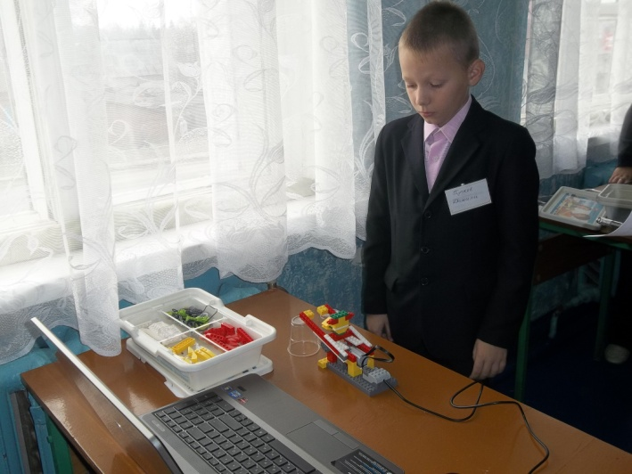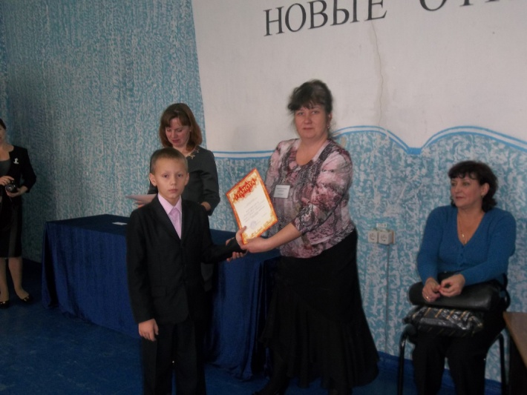

**Муниципальное бюджетное образовательное учреждение**

**основная общеобразовательная школа с.Верхний Ломов**

**(МБОУ ООШ с.Верхний Ломов )**

**УТВЕРЖДАЮ**

                                                                                                                                                                                                                                                                              Директор Муниципального

         бюджетного образовательного

                    учреждения  основной

                                                                                                                           общеобразовательной школы

                                                                                                             с.Верхний Ломов

                                                                                                                        ______ Н.А.Соколова

                                                                                                                     "        "     января 2015 г

       ПЛАН

реализации социально значимого проекта

«Образовательная робототехника»

в МБОУ ООШ с.Верхний Ломов

Цель проекта

Формирование опыта учебной и внеурочной деятельности школьников 1-4 классов на основе проектной деятельности в интеграции предметов математика, информатика средствами ЛЕГО-конструирования.

Задачи проекта

1. Сформировать модели внеурочной  деятельности в школе

2. Адаптировать методики проектной работы учащихся для 1 – 4 классов

**Физико-математическое образование в Пензенской области**

**«Школа Архимеда»**

|  |  |  |  |  |
| --- | --- | --- | --- | --- |
|  | logo1 | logo2 | logo3 | logo4 |

***СОБЕРИ КОЛЛЕКЦИЮ!* Коллекция из 6 бонусов = Сертификат учащегося «Школы Архимеда»!**

|  |  |  |  |  |  |  |  |
| --- | --- | --- | --- | --- | --- | --- | --- |
| **Бонусы** | **Учебная работа по предметам физико-математического цикла** | | **Практика** | | **Обучение в ресурсных центрах, занятия в кружках, участие в сборах, лагерных сменах и др.** | **Участие во Всероссийских и международных конкурсах и др.** | **Сертификат учащегося «Школы Архимеда»** |
| **Высокие результаты учебных достижений** | **Участие в работе кружков, факультативов, курсов по выбору** | **Участие в олимпиадах, конкурсах, научно-практических конференциях и др.** | **Участие в разработке проектов по физике и математике** |
| image009  **4 ступень**  10-11 классы | image013 | image013 | image013 | image013 | image013 | image013 | image014 |
| image007  **3 ступень**  7-9 классы | image018 | image018 | image018 | image018 | image018 | image018 | image019 |
| image005  **2 ступень**  5-6 классы | image023 | image023 | image023 | image023 | image023 | image023 | image024 |
| image003  **1 ступень**  1-4 классы | image031 | image031 | image031 | image031 | image031 | image031 | image029 |
| **РОДИТЕЛИ** |  |  |  |  |  |  |  |
| **УЧИТЕЛЯ** |  |  |  |  |  |  |  |